
第7节 涡 流

1．当线圈中的电流随时间变化时，由于电磁感应在附近导体中产生像水中旋涡样的感应电流，把这种感应电流叫涡流．
2．高频感应炉内装入被冶炼的金属时，让高频交流电通过线圈，被冶炼的金属内部就产生很强的涡流，从而产生大量的热使金属熔化．
3．电磁灶内的励磁线圈通有交变电流时，形成交变磁场，使铁磁性材料的锅底产生涡流，进而锅底发热加热食物．
4．当导体在磁场中运动时，导体中会产生感应电流，感应电流会使导体受到安培力，安培力的方向总是阻碍导体的运动，这种现象称为电磁阻尼．
5．下列做法中可能产生涡流的是( )
A．把金属块放在匀强磁场中
B．让金属块在匀强磁场中匀速运动
C．让金属块在匀强磁场中做变速运动
D．把金属块放在变化的磁场中
答案 D
解析 涡流就是整个金属块中产生的感应电流，所以产生涡流的条件就是在金属块中产生感应电流的条件，即穿过金属块的磁通量发生变化．而A、B、C中磁通量不变化，所以A、B、C错误；把金属块放在变化的磁场中时，穿过金属块的磁通量发生了变化，有涡流产生，所以D项正确．
6．磁电式仪表的线圈通常用铝框当骨架，把线圈绕在铝框上，这样做的目的是( )

A．防止涡流而设计的 B．利用涡流而设计的
C．起电磁阻尼的作用 D．起电磁驱动的作用
答案 BC
解析 线圈通电后，在安培力作用下发生转动，铝框随之转动，并切割磁感线产生感应电流，就是涡流．涡流阻碍线圈的转动，使线圈偏转后较快停下来．所以，这样做的目的是利用涡流来起电磁阻尼的作用．
7．高频感应炉是用来熔化金属对其进行冶炼的，如图1所示为冶炼金属的高频感应炉的示意图，炉内放入被冶炼的金属，线圈通入高频交变电流，这时被冶炼的金属就能被熔化，这种冶炼方法速度快，温度易控制，并能避免有害杂质混入被炼金属中，因此适于冶炼特种金属．该炉的加热原理是( )
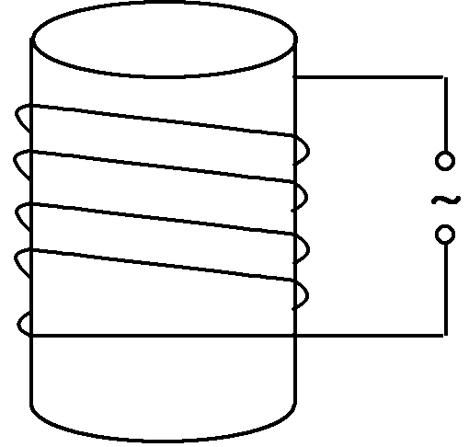
图1
A．利用线圈中电流产生的焦耳热
B．利用线圈中电流产生的磁场
C．利用交变电流的交变磁场在炉内金属中产生的涡流
D．给线圈通电的同时，给炉内金属也通了电
答案 C
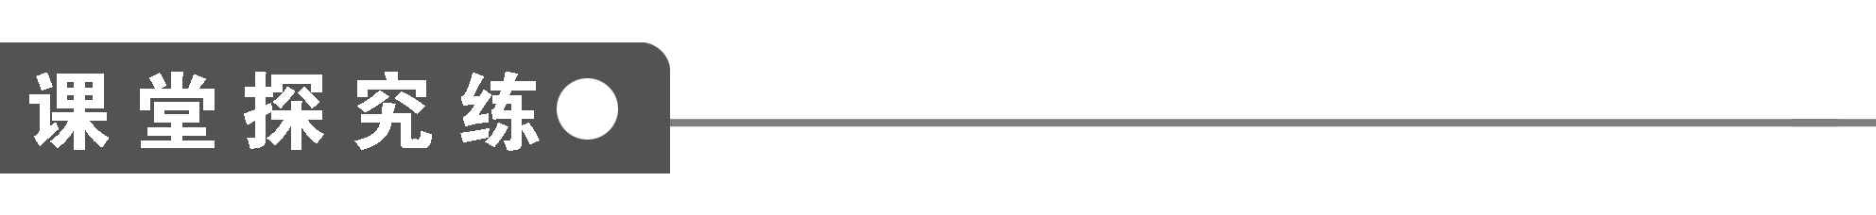
【概念规律练】
知识点一 涡流及其应用
1．如图2所示，在一个绕有线圈的可拆变压器铁芯上分别放一小铁锅水和一玻璃杯水．给线圈通入电流，一段时间后，一个容器中水温升高，则通入的电流与水温升高的是( )
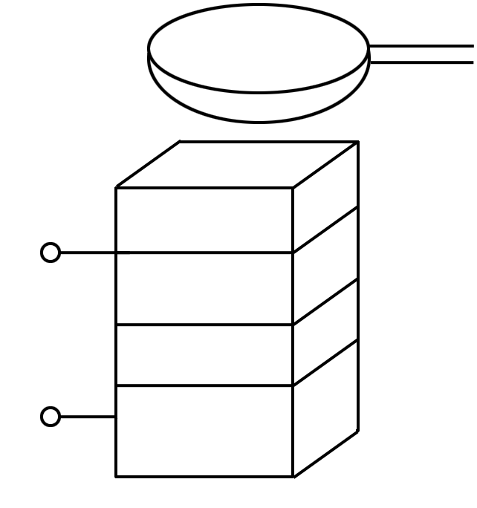
图2
A．恒定直流、小铁锅
B．恒定直流、玻璃杯
C．变化的电流、小铁锅
D．变化的电流、玻璃杯
答案 C
解析 通入恒定直流时，所产生的磁场不变，不会产生感应电流，通入变化的电流，所产生的磁场发生变化，在空间产生感生电场，铁锅是导体，感生电场在导体内产生涡流，电能转化为内能，使水温升高；涡流是由变化的磁场在导体内产生的，所以玻璃杯中的水不会升温．
点评 涡流是在导体内产生的，而且穿过回路的磁通量必须是变化的，此题能说明电磁炉的原理．
2．机场的安检门可以利用涡流探测人身上携带的金属物品，安检门中接有线圈，线圈中通以交变电流，关于其工作原理，以下说法正确的是( )
A．人身上携带的金属物品会被地磁场磁化，在线圈中产生感应电流
B．人体在线圈交变电流产生的磁场中运动，产生感应电动势并在金属物品中产生感应电流
C．线圈产生的交变磁场会在金属物品中产生交变的感应电流
D．金属物品中感应电流产生的交变磁场会在线圈中产生感应电流
答案 CD
解析 一般金属物品不一定能被磁化，且地磁场很弱，即使金属被磁化磁性也很弱，作为导体的人体电阻很大，且一般不会与金属物品构成回路，故A、B错误；安检门利用涡流探测金属物品的工作原理是：线圈中交变电流产生交变磁场，使金属物品中产生涡流，故C正确；该涡流产生的磁场又会在线圈中产生感应电流，而线圈中交变电流的变化可以被检测，故D项正确．
点评 金属探测利用了涡流的磁效应．
知识点二 电磁阻尼
3．有一个铜盘，轻轻拨动它，能长时间地绕轴自由转动．如果在转动时把蹄形磁铁的两极放在铜盘边缘，但并不与铜盘接触，如图3所示，铜盘就能在较短时间内停止转动，分析这个现象产生的原因．
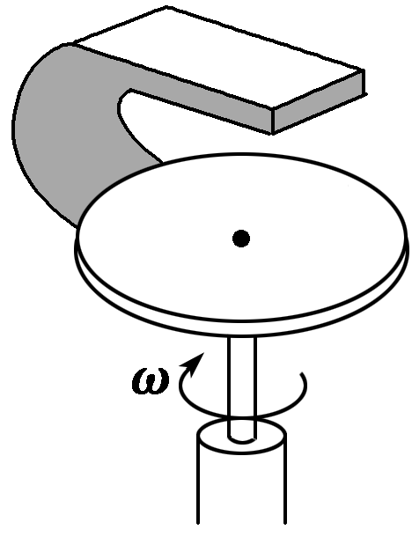
图3
答案 见解析
解析 铜盘转动时如果加上磁场，则在铜盘中产生涡流，磁场对这个涡流的作用力阻碍它的转动，故在较短的时间内铜盘停止转动．
点评 当导体在磁场中运动时，导体中的感应电流受到安培力的作用阻碍导体运动，即安培力为电磁阻尼的阻力．
4.如图4所示，是称为阻尼摆的示意图，在轻质杆上固定一金属薄片，轻质杆可绕上端O点为轴在竖直面内转动，一有界磁场垂直于金属薄片所在的平面．使摆从图中实线位置释放，摆很快就会停止摆动；若将摆改成梳齿状，还是从同一位置释放，摆会摆动较长的时间．试定性分析其原因．
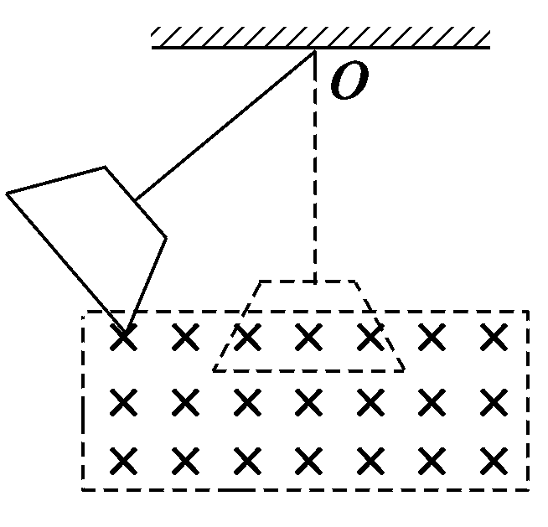
图4
答案 见解析
解析 第一种情况下，阻尼摆进入有界磁场后，在金属薄片中会形成涡流，涡流使金属薄片受安培力的作用，阻碍其相对运动，所以会很快停下来；第二种情况下，将金属摆改成梳齿状，阻断了涡流形成的回路，从而减弱了涡流，受到安培力的阻碍会比先前小得多，所以会摆动较长的时间．
点评 防止电磁阻尼的途径为阻止或减弱涡流的产生．
【方法技巧练】
涡流能量问题的处理技巧
5．弹簧上端固定，下端悬挂一根磁铁．将磁铁托起到某一高度后放开，磁铁能上下振动较长时间才停下来．如图5所示，如果在磁铁下端放个固定的闭合线圈，使磁铁上下振动时穿过它，磁铁就会很快地停下来，解释这个现象，并说明此现象中能量转化的情况．
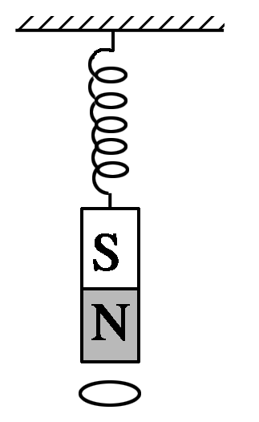
图5
答案 见解析
解析 当磁铁穿过固定的闭合线圈时，在闭合线圈中产生感应电流，感应电流的磁场会阻碍磁铁向线圈靠近或离开，也就使磁铁振动时除了空气阻力外，还有线圈的磁场力作为阻力，克服阻力需要做的功较多，弹簧振子的机械能损失较快，因而会很快停下来．损失的机械能主要转化为电能再转化为内能．
方法总结 此题中涡流损耗了机械能．
6．如图6所示，一闭合金属圆环用绝缘细线挂于O点，将圆环拉至某一位置并释放，圆环摆动过程中(环平面与磁场始终保持垂直)经过有界的水平匀强磁场区域，A、B为该磁场的竖直边界，若不计空气阻力，则( )
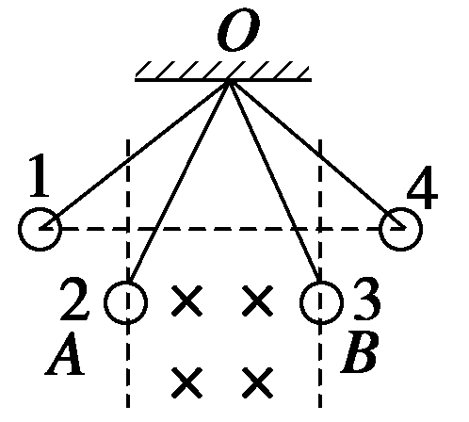
图6
A．圆环向右穿过磁场后，还能摆至原来的高度
B．在进入和离开磁场时，圆环中均有感应电流
C．圆环进入磁场后，离最低点越近速度越大，感应电流也越大
D．圆环最终将静止在最低点
答案 B
解析 在圆环进入和穿出磁场的过程中环中磁通量发生变化，有感应电流产生，即圆环的机械能向电能转化，其机械能越来越小，上升的高度越来越低，选项A错误，B正确；但在环完全进入磁场后，不再产生感应电流，选项C错误；最终圆环将不能摆出磁场，从此再无机械能向电能转化，其摆动的幅度不再变化，选项D错误．
方法总结 当导体中的磁通量变化时，产生感应电流，损失机械能；当导体中的磁通量无变化时，不产生感应电流，不损失机械能．

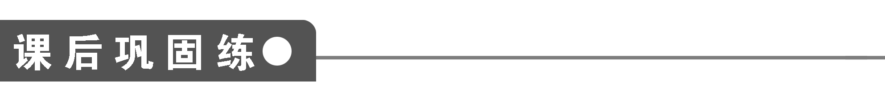
1．下列哪些仪器是利用涡流工作的( )
A．电磁炉 B．微波炉
C．金属探测器 D．真空冶炼炉
答案 ACD
2．变压器的铁芯是利用薄硅钢片叠压而成的，而不是采用一整块硅钢，这是为了( )
A．增大涡流，提高变压器的效率
B．减小涡流，提高变压器的效率
C．增大铁芯中的电阻，以产生更多的热量
D．增大铁芯中的电阻，以减小发热量
答案 BD
解析 不使用整块硅钢而是采用很薄的硅钢片，这样做的目的是增大铁芯中的电阻，来减少电能转化成铁芯的内能，提高效率，是防止涡流而采取的措施．
3．下列关于涡流的说法中正确的是( )
A．涡流跟平时常见的感应电流一样，都是因为穿过导体的磁通量变化而产生的
B．涡流不是感应电流，而是一种有别于感应电流的特殊电流
C．涡流有热效应，但没有磁效应
D．在硅钢中不能产生涡流
答案 A
解析 涡流是感应电流，同样是由于磁通量的变化产生的．
4．如图7所示，金属球(铜球)下端有通电的线圈，今把小球拉离平衡位置后释放，此后关于小球的运动情况是(不计空气阻力)( )
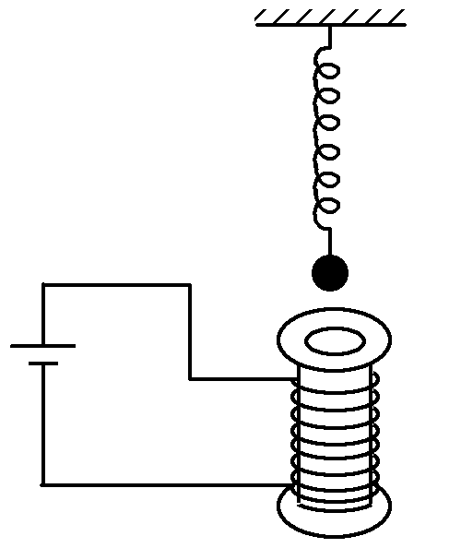
图7
A．做等幅振动
B．做阻尼振动
C．振幅不断增大
D．无法判定
答案 B
解析 金属球在通电线圈产生的磁场中运动，金属球中产生涡流，故金属球要受到安培力作用，阻碍它的相对运动，做阻尼振动．
5．如图8所示是电表中的指针和电磁阻尼器，下列说法中正确的是( )
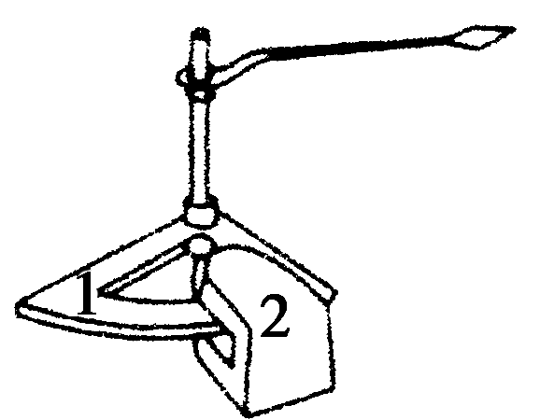
图8
A．2是磁铁，在1中产生涡流
B．1是磁铁，在2中产生涡流
C．该装置的作用是使指针能够转动
D．该装置的作用是使指针能很快地稳定
答案 AD
解析 这是涡流的典型应用之一．当指针摆动时，1随之转动，2是磁铁，那么在1中产生涡流，2对1的安培力将阻碍1的转动．总之不管1向哪个方向转动，2对1的效果总起到阻尼作用．所以它能使指针很快地稳定下来．
6．如图9所示，矩形线圈放置在水平薄木板上，有两块相同的蹄形磁铁，四个磁极之间的距离相等，当两块磁铁匀速向右通过线圈时，线圈仍静止不动，那么线圈受到木板的摩擦力方向是( )
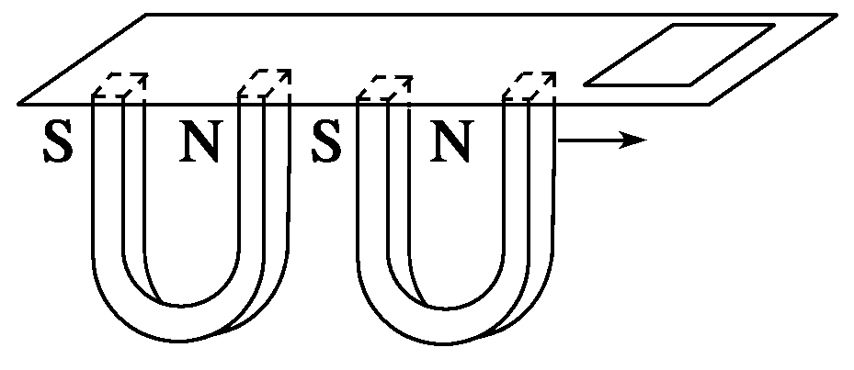
图9
A．先向左，后向右
B．先向左，后向右，再向左
C．一直向右
D．一直向左
答案 D
解析 根据楞次定律的“阻碍变化”知“来拒去留”，当两磁铁靠近线圈时，线圈要阻碍其靠近，线圈有向右移动的趋势，受木板的摩擦力向左；当磁铁远离时，线圈要阻碍其远离，仍有向右移动的趋势，受木板的摩擦力方向仍是向左的，故选项D正确．
7．如图10所示是高频焊接原理示意图．线圈中通以高频变化的电流时，待焊接的金属工件中就产生感应电流，感应电流通过焊缝处产生大量热量，将金属熔化，把工件焊接在一起，而工件其它部分发热很少，以下说法正确的是( )
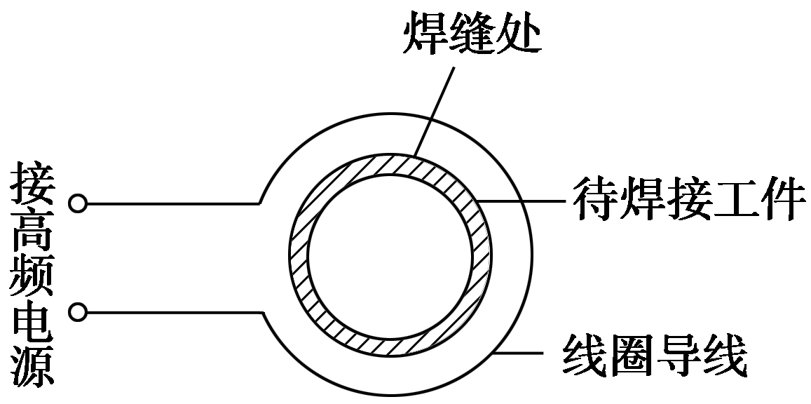
图10
A．交流电的频率越高，焊缝处的温度升高得越快
B．交流电的频率越低，焊缝处的温度升高得越快
C．工件上只有焊缝处温度升得很高是因为焊缝处的电阻小
D．工件上只有焊缝处温度升得很高是因为焊缝处的电阻大
答案 AD
解析 交流电频率越高，则产生的感应电流越强，升温越快，故A项对．工件中各处电流相同，电阻大处产生热多，故D项对．
8．我们用作煮食的炉子有各种各样的款式，它们的工作原理各不相同．有以天然气、液化石油气等作燃料的，例如天然气炉；还有以直接用电热方式加热的，例如电饭锅．下面介绍的是以电磁感应原理生热的电磁炉．
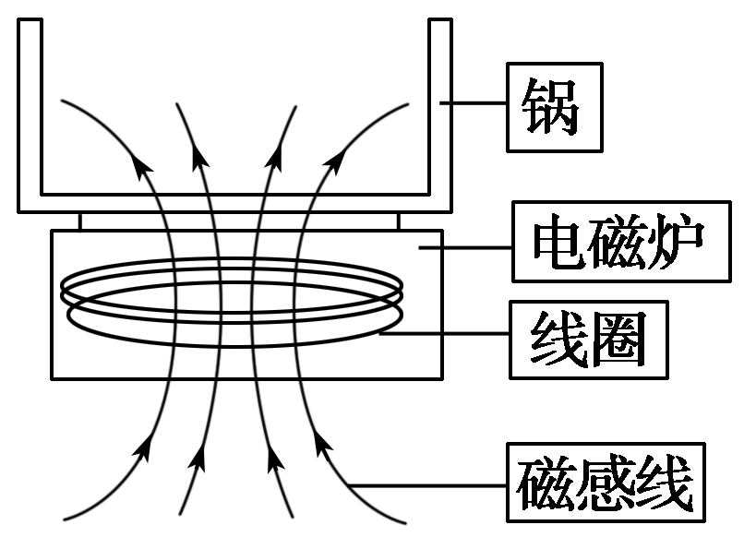
图11
如图11所示是描述电磁炉工作原理的示意图．炉子的内部有一个金属线圈，当电流通过线圈时，会产生磁场，这个磁场的大小和方向是不断变化的，这个变化的磁场又会引起放在电磁炉上面的铁质(或钢质)锅底内产生感应电流，由于锅底有电阻，所以感应电流又会在锅底产生热效应，这些热能便起到加热物体的作用从而煮食．
电磁炉的特点是：电磁炉的效率比一般的炉子都高，热效率高达90%，炉面无明火，无烟无废气，电磁火力强劲，安全可靠．
因为电磁炉是以电磁感应产生电流，利用电流的热效应产生热量，所以不是所有的锅或器具都适用．对于锅的选择，方法很简单，只要锅底能被磁铁吸住的就能用．适合放在电磁炉上烹饪的器具有不锈钢锅、不锈钢壶、平底铁锅；不适用的有陶瓷锅、圆底铁锅、耐热玻璃锅、铝锅、铜锅等．
(1)在电磁炉加热食物的过程中涉及的物理原理有(回答三个即可)：
①________________________________________________________________________；

②________________________________________________________________________；

③________________________________________________________________________.

(2)电磁炉的锅不能用陶瓷锅、耐热玻璃锅的原因是__________；电磁炉所用的锅不能用铝锅、铜锅的原因是________________．
(3)在锅和电磁炉中间放一纸板，则电磁炉还能起到加热作用吗？为什么？
答案 (1)①电流的磁效应(或电生磁) ②电磁感应现象(或磁生电) ③电流的热效应(或焦耳定律)
(2)不能产生电磁感应现象 电阻率小，电热少，效率低
(3)能起到加热作用．由于线圈产生的磁场能穿透纸板到达锅底，在锅底产生感应电流，利用电流的热效应起到加热作用．
9．如图12所示，在光滑水平桌面上放一条形磁铁，分别将大小相同的铁球、铝球和木球放在磁铁的一端且给它一个初速度，让其向磁铁滚去，观察小球的运动情况．
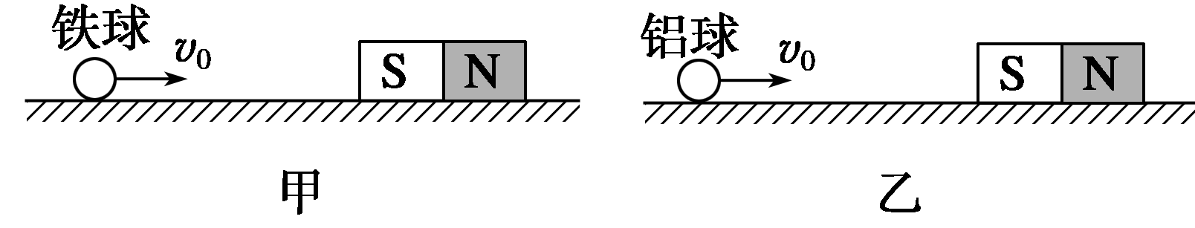
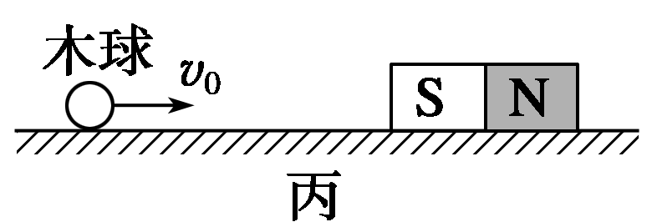
图12
答案 见解析
解析 (1)铁球将加速运动，其原因是铁球被磁化后与磁铁之间产生相互吸引的磁场力．
(2)铝球将减速运动，其原因是铝球内产生了感应电流，感应电流的磁场阻碍相对运动．
(3)木球将匀速运动，其原因是木球既不能被磁化，也不能产生感应电流，所以磁铁对木球不产生力的作用．
10．人造卫星绕地球运行时，轨道各处地磁场的强弱并不相同，因此，金属外壳的人造地球卫星运行时，外壳中总有微弱的感应电流．分析这一现象中的能量转化情形．它对卫星的运动可能产生怎样的影响？
答案 见解析
解析 当穿过人造卫星的磁通量发生变化时，外壳中会有涡流产生，这一电能的产生是由机械能转化来的．它会导致卫星机械能减少，会使轨道半径减小，造成卫星离地高度下降．
11．一金属圆环用绝缘细绳悬挂，忽略空气阻力，圆环可做等幅摆动，若在圆环正下方放置一条形磁铁如图13所示，圆环将如何运动．
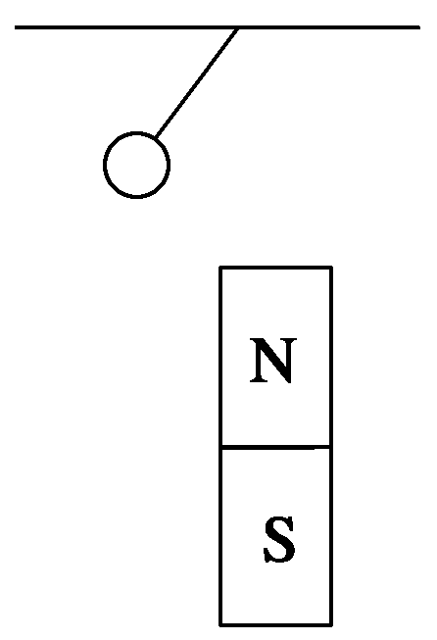
图13
答案 见解析
解析 条形磁铁置于圆环正下方，圆环运动时，穿过圆环的磁通量保持为零不变，所以环中无感应电流，圆环仍做等幅摆动．
12．如图14所示，一狭长的铜片能绕O点在纸面平面内摆动，有界的磁场其方向垂直纸面向里，铜片在摆动时受到较强的阻尼作用，很快就停止摆动．如果在铜片上开几个长缝，铜片可以在磁场中摆动较多的次数后才停止摆动，这是为什么？
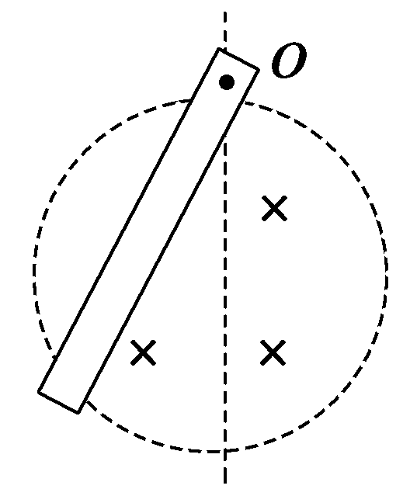
图14
答案 见解析
解析 没有开长缝的铜片绕O点在纸面内摆动时，由于磁场有圆形边界，通过铜片的磁通量会发生变化，在铜片内产生较大的涡流，涡流在磁场中所受的安培力总是阻碍铜片的摆动，因此铜片很快就停止摆动．
如果在铜片上开有多条长缝时，就可以把涡流限制在缝与缝之间的铜片上，较大地削弱了涡流，阻力随之减小，所以铜片就可以摆动较多的次数．

